نشرح في هذا الدرس قاعدة صيغة المُستقبل going to
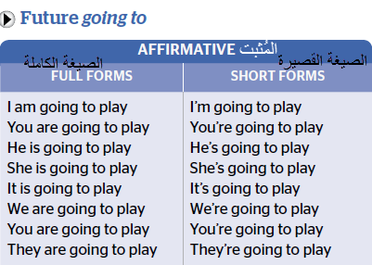

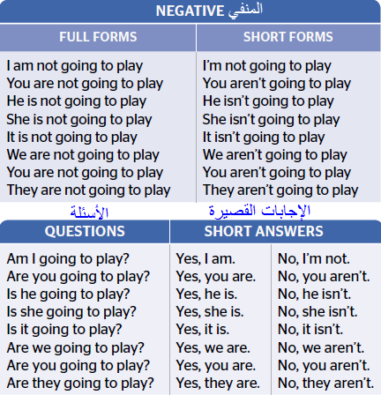

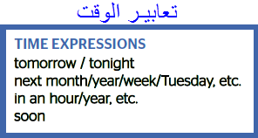

• We use the Future going to to express future plans
نستخدم صيغة المُستقبل going to للتعبير عن خطط مُستقبلية

Dennis is going to buy a car next week
دانيس سوف يشتري سيارة الإسبوع القادم

Note ملاحظة
It isn’t necessary to say or write to go with the Future going to
ليس مهما أن تقول أو تكتب حرف الجر to عندما تستخدم صيغة المُستقبل going to

Ted’s going (to go) swimming next weekend
سوف يذهب تيد للسباحة الاسبوع القادم

الفرق بين going to و will

بداية فان صيغة المستقبل في اللغة الانجليزية تتخذ شكلين أساسيين، هما

1- مستقبل قريب ويعبر عن التخطيط، وتكون صيغته كما يلي

فاعل + be going to + مصدر + تتمة الجملة

مثال
I am going to study to night اخطط ان ادرس الليلة (( مستقبل قريب ))
2- مستقبل بعيد ويعبر عن التبؤ، وتكون صيغته كما يلي

فاعل + Will + مصدر + تتمة

مثال
It will rain انها سوف تمطر (( تنبؤ ))

جدير بالذكر

أن كلمة
going to
لا تستخدم عادة للسؤال
ولا تكون منفية بذاتها على العكس من كلمة
will
التي يمكن أن تكون اداة للسؤال ومنفية بذاتها
النفي فياتي بعد فعل الكون
او بعد
will
– الاستفهام ياتي من خلال فعل الكون
will
في بداية الجملة

فائدة اضافية

– تستخدم Will
للأشياء التي نقرر القيام بها لحظة الكلام، بينما تستخدم
going to
للأشياء والامور التي قررنا القيام بها قبل بدء الكلام

مثال

I will wash the dishes

She is going to read a novel
..............................................................
اسئلة
ut the verbs into the correct form (future I). Use going to.
- It (rain) .
- They (eat) stew.
- I (wear) blue shoes tonight.
- We (not / help) you.
- Jack (not / walk) home.
- (cook / you) dinner?
- Sue (share / not) her biscuits.
- (leave / they) the house?
- (take part / she) in the contest?
- I (not / spend) my holiday abroad this year.

- It is going to rain .
- They are going to eat stew.
- I am going to wear blue shoes tonight.
- We are not going to help you.
- Jack is not going to walk home.
- Are you going to cook dinner?
- Sue is not going to share her biscuits.
- Are they going to leave the house?
- Is she going to take part in the contest?
- I am not going to spend my holiday abroad this year.

